Wielki Tydzień
Triduum Paschalne
SAKRAMENT POKUTY
I LITURGIA
w Parafii pw. św. Jana Pawła II
w Ignatkach – Osiedle

28 III NIEDZIELA PALMOWA
Spowiedź podczas Mszy św.
Msze św.: 7.00, 10.00, 12.00, 19.30

29 III WIELKI PONIEDZIAŁEK
Spowiedź: przed i po Mszy św.
Msze św.: 7.00 i 17.00

30 III WIELKI WTOREK
Spowiedź: przed i po Mszy św.
Msze św.: 7.00 i 17.00

31 III WIELKA ŚRODA
Spowiedź: przed i po Mszy św.
Msze św.: 7.00 i 17.00

1 IV WIELKI CZWARTEK
Spowiedź: 16.00 – 17.00
Msza św. Wieczerzy Pańskiej o godz. 17.00.
Po Mszy św. adoracja w Ciemnicy do 21.00.

2 IV WIELKI PIĄTEK
Adoracja w Ciemnicy od 9.00
Spowiedż: od 14.30 i podczas nabożeństw
Droga Krzyżowa o 15.00
Liturgia Męki Pańskiej o godz. 17.00
1-szy dzień nowenny do Miłosierdzia Bożego
Adoracja Krzyża Świętego do 21.00.

3 IV WIELKA SOBOTA
Adoracja Najświętszego Sakramentu w Grobie Pańskim od 9.00
Spowiedż: od 10.00 do 13.30.
Poświęcenie pokarmów o godz. 10.00, 11.00, 12.00, 13.00, 16.00, 17.00 i 18.00, także o tych godzinach na parkingu kościoła i kaplicy
Liturgia Wigilii Paschalnej o godz. 19.00
2-szy dzień nowenny do Miłosierdzia Bożego
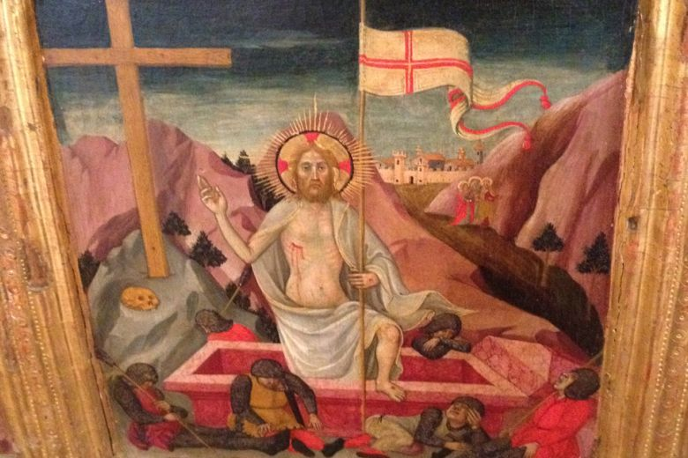
Adoracja Najświętszego Sakramentu do 23.00.

4 IV NIEDZIELA WIELKANOCNA
Msze św.: 6.00 (Procesja Rezurekcyjna), 10.00, 12.00, 19.30

5 IV PONIEDZIAŁEK WIELKANOCNY
Msze św.: 7.00, 10.00, 12.00, 19.30

W kościele i kaplicy obowiązują:
Maseczki,
Dezynfekcja rąk,
Dystans min. 1,5 metra
Limit: 36 osób

Nabożeństwa w Wielkim Tygodniu
i Msze św. na Wielkanoc i w Poniedziałek Wielkanocny będą również transmitowane online: Parafia św. Jana Pawła II Ignatki-Osiedle - YouTube

